หน่วยงาน สำนักงานเขตพื้นที่การศึกษาประถมศึกษาเลย เขต 1
ลำดับ | ชื่อกิจกรรม | ประเภทกิจกรรม | การดำเนินการ | ผู้เข้าร่วม | รูปภาพ | หมายเหตุ
๑. | โรงเรียนบ้านห้วยด้าย  ตำบลน้ำแคม อำเภอท่าลี่ จังหวัดเลย  เชิญชวนลูกเสือและบุคลากรทางการลูกเสือแต่งเครื่องแบบลูกเสือ เนตรนารี โดยพร้อมเพรียงกัน และออกบำเพ็ญประโยชน์ | จิตอาสาพัฒนา  จิตอาสาภัยพิบัติ  จิตอาสาเฉพาะกิจ  วิทยากรจิตอาสา 904 | วันที่ 11 มิถุนายน ๒๕๖9  ผู้กำกับลูกเสือสำรอง และเนตรนารี โรงเรียนบ้านห้วยด้าย อำเภอท่าลี่ จังหวัดเลย จัดกิจกรรมบำเพ็ญประโยชน์ โดยมีวัตถุประสงค์ เพื่อเสริมสร้างประสบการณ์ และเสริมสร้างทักษะ ด้านลูกเสือ ซึ่งเป็นการพัฒนาเยาวชน ทั้งทางร่างกาย สติปัญญา จิตใจ และศีลธรรม ให้เป็นพลเมืองดี | ผู้กำกับลูกเสือสำรอง ลูกเสือสำรอง  และเนตรนารี  จำนวน 39 คน | 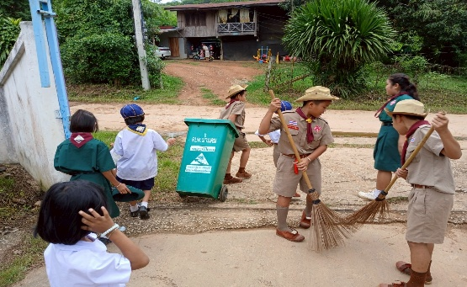  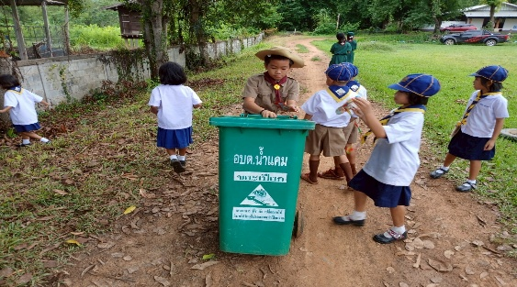  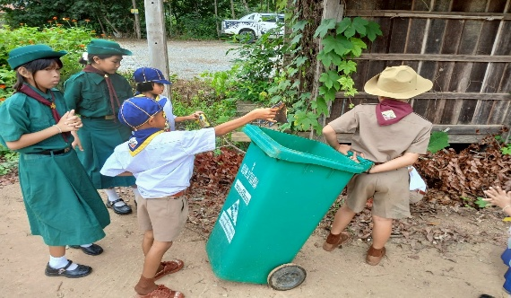 | หน่วยงานที่  จัดกิจกรรม  โรงเรียนบ้านห้วยด้าย  จังหวัดเลย  และ กระทรวงศึกษาธิการ โดย สำนักงานคณะกรรมการการศึกษาขั้นพื้นฐาน

